Φύλλο Εργασίας : Εισαγωγή στην Πολυπλοκότητα Αλγορίθμων

Θέμα Α
Να υπολογίσετε σε κάθε μια από τις παρακάτω περιπτώσεις τις τελικές τιμές των Χ και Υ.

Πρόγραμμα 1 | Πρόγραμμα 2 | Πρόγραμμα 3
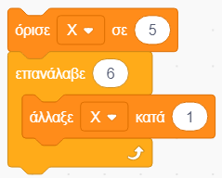 | 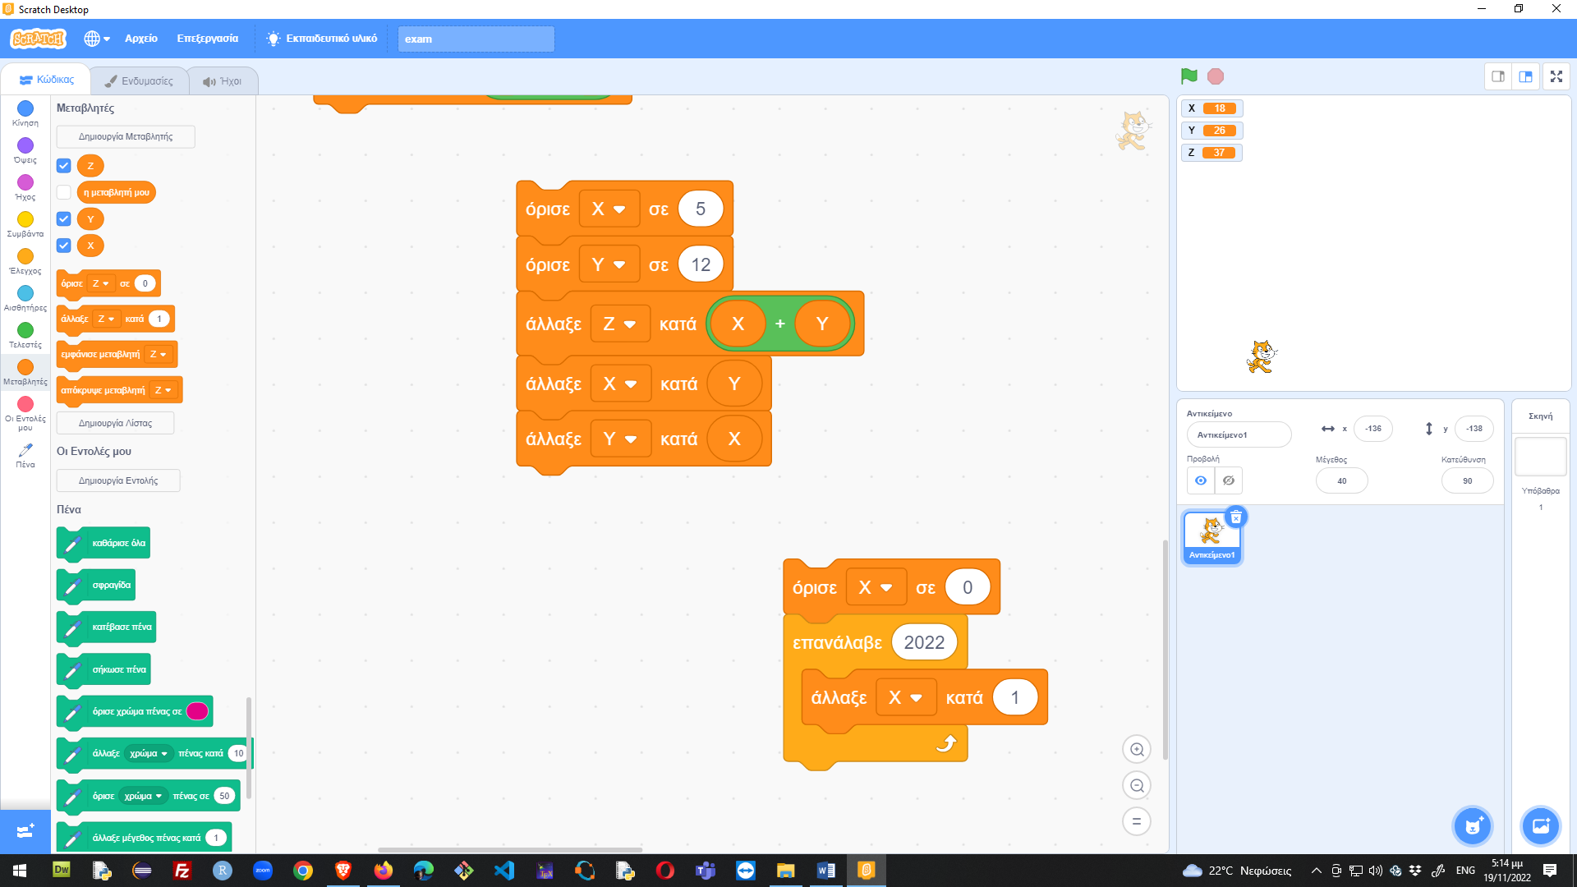 | 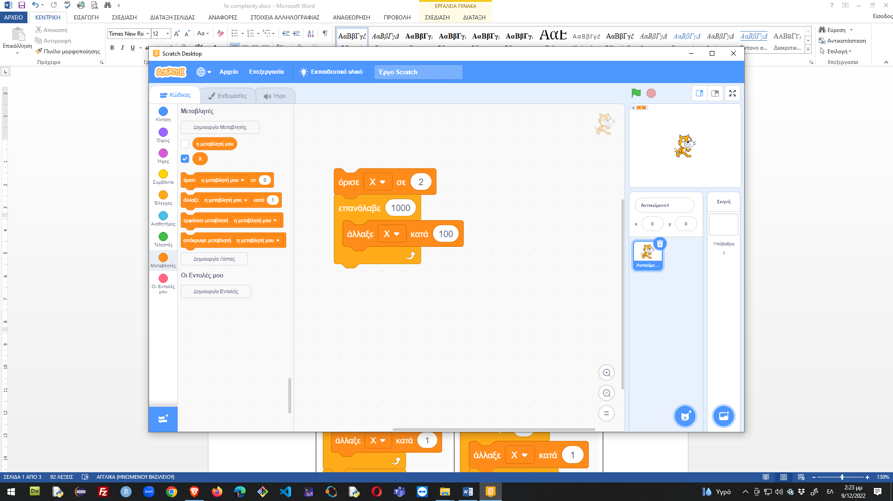

Πρόγραμμα 4 | Πρόγραμμα 5
 | 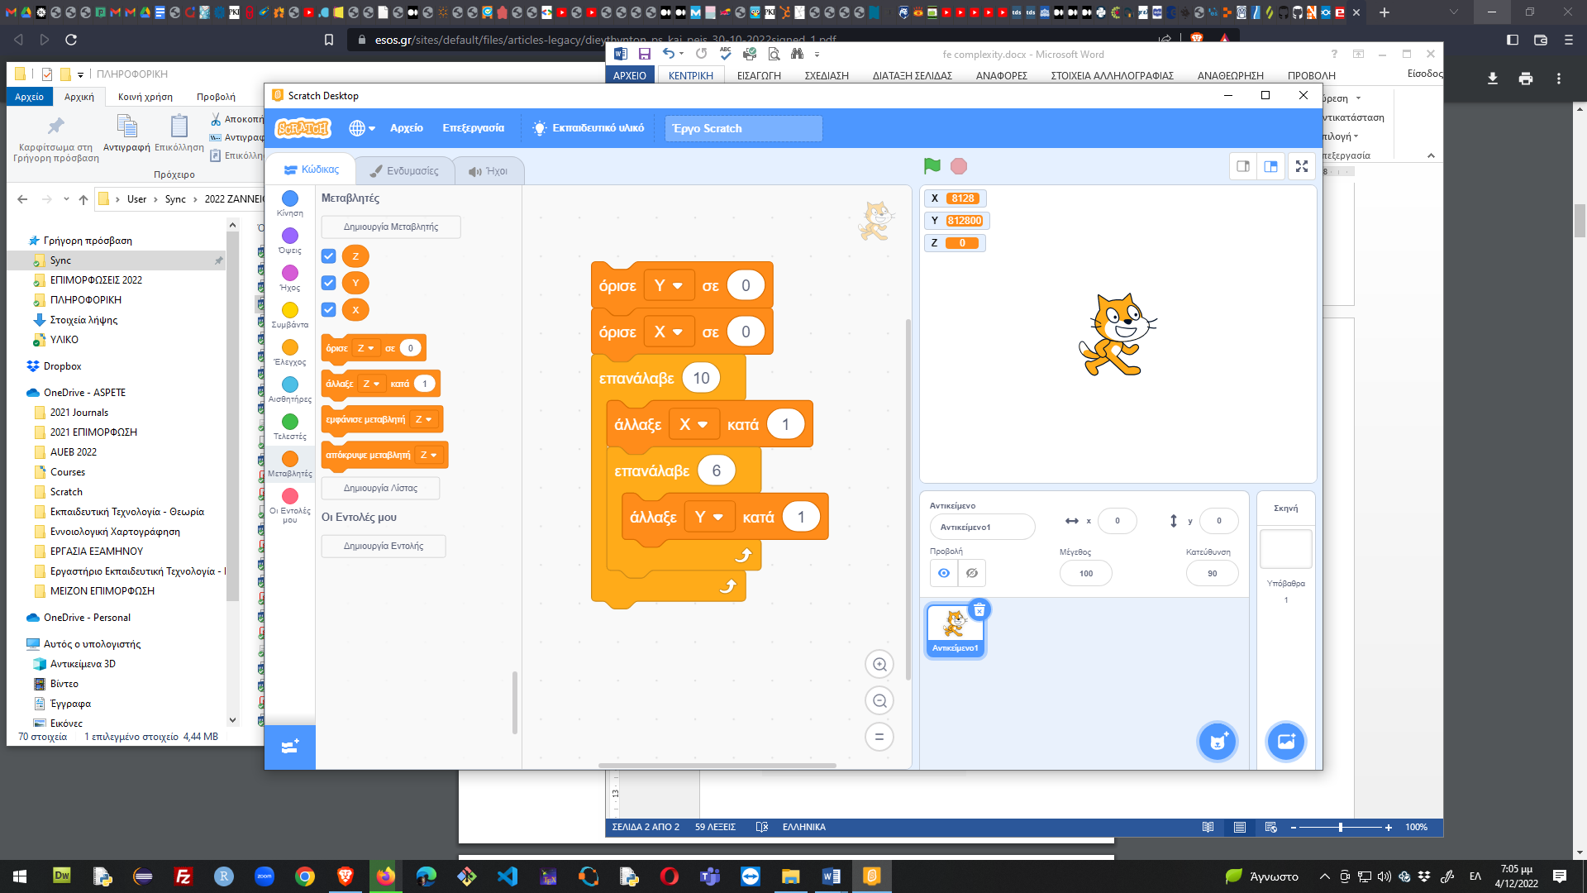

Πρόγραμμα 6 | Πρόγραμμα 6.5
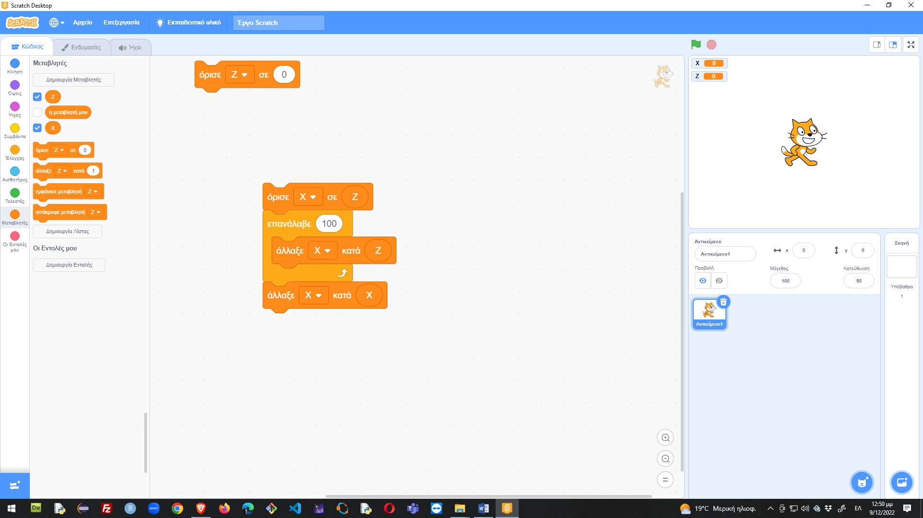 | 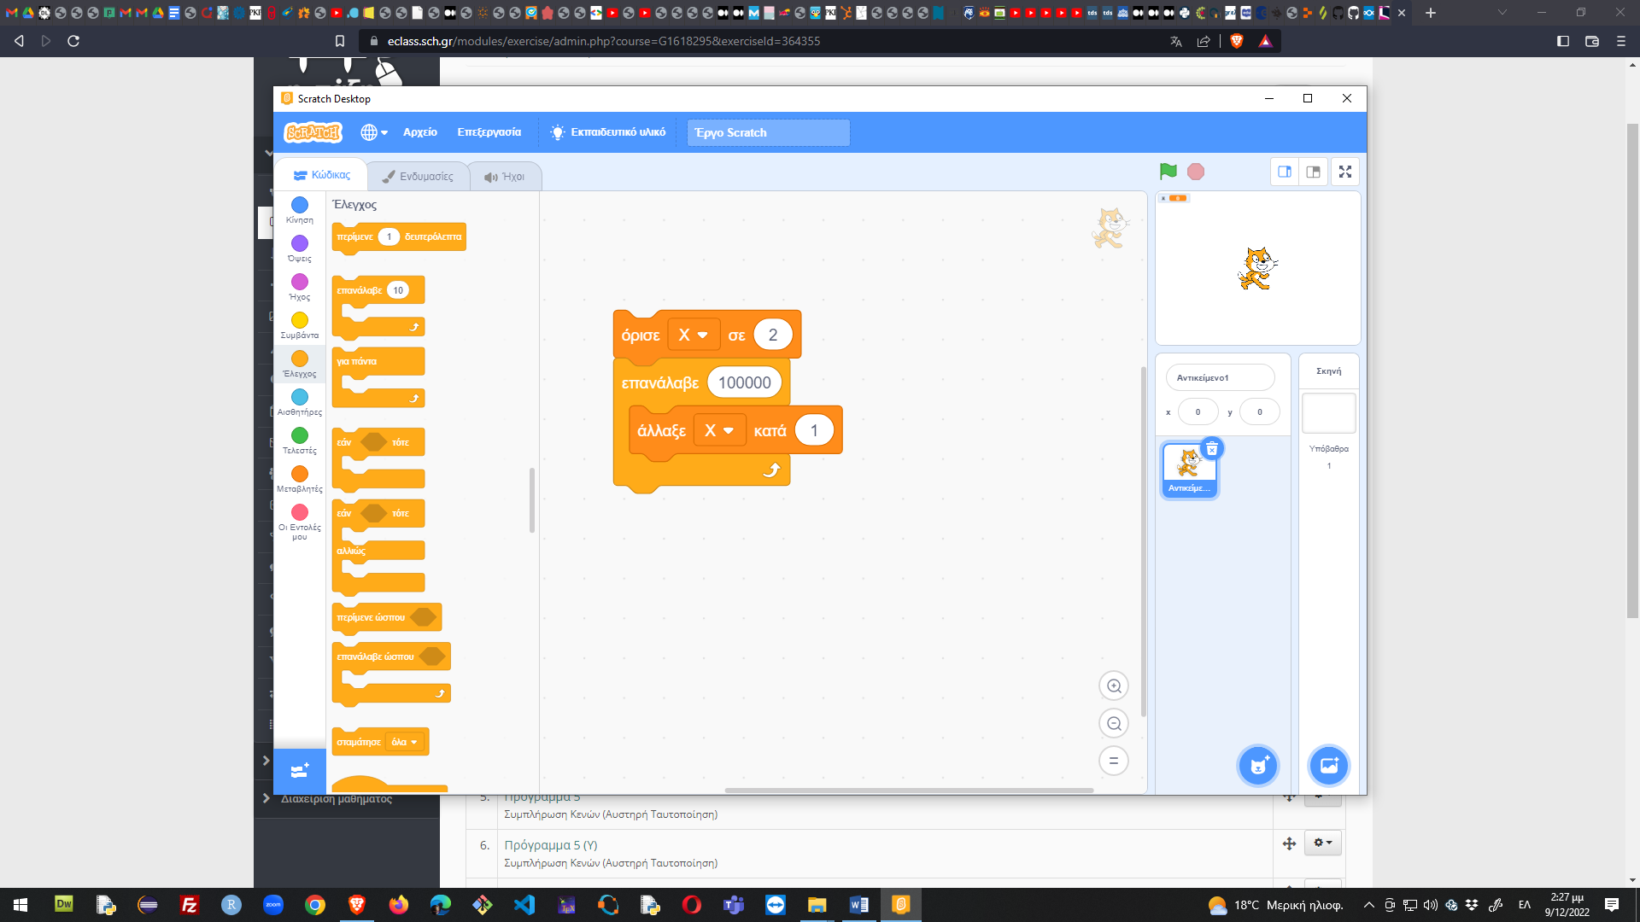

Θέμα Β
Να υπολογίσετε σε κάθε μια από τις παρακάτω περιπτώσεις τις τελικές τιμές των Χ και Υ.

Πρόγραμμα 7 | Πρόγραμμα 8 | Πρόγραμμα 9
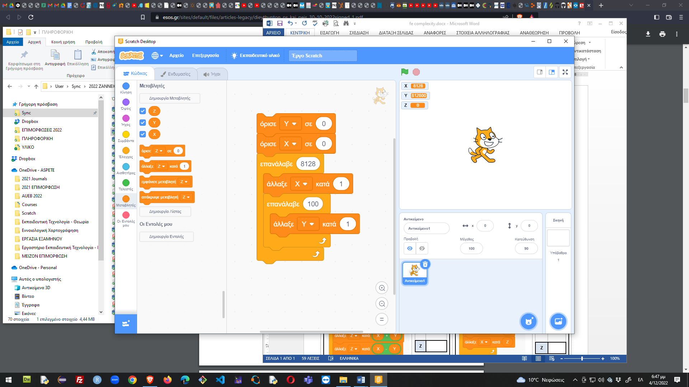 | 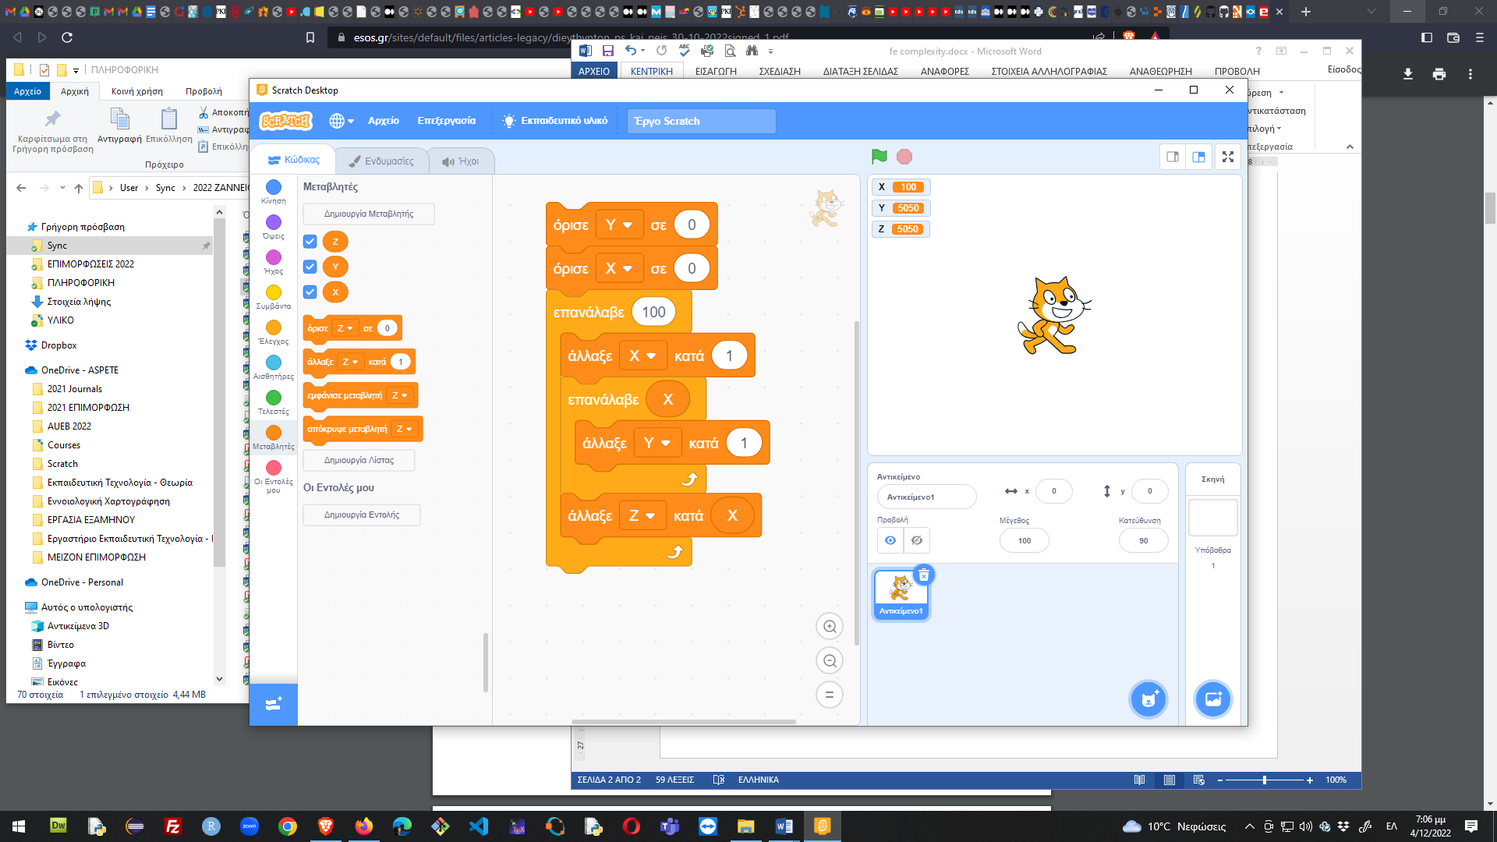 | 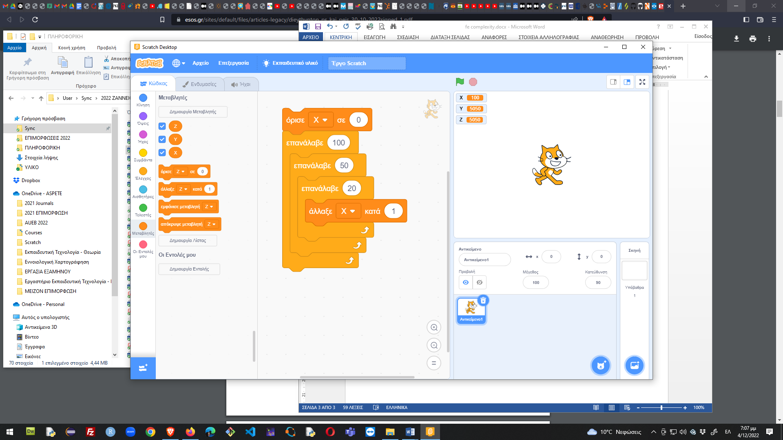
Ποιο πρόγραμμα εκτελεί τις περισσότερες πράξεις/εντολές; Το 9 το 3 ή το 6.5?

Θέμα Γ
Να συγκρίνετε τα παρακάτω προγράμματα όσον αφορά την απόδοση και την λειτουργία που επιτελούν.

Πρόγραμμα 10 | Πρόγραμμα 11
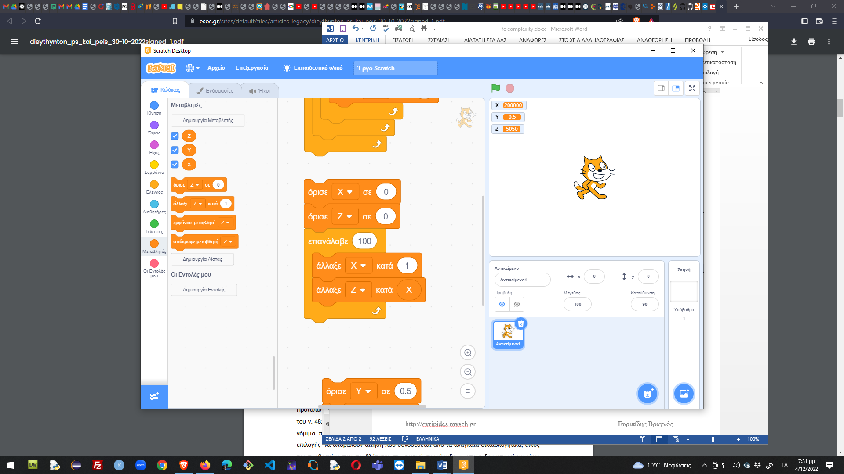 | 